〇〇〇〇マンション
震災時活動マニュアル

年 ⽉版

- このマニュアルは、震度 以上の地震が発⽣した場合や、ライフラインに障害が発⽣し、マンションでの⽣活に⽀障が⽣じた場合における、 マンションにお住いの皆さんの基本的な活動を⽰したものです。

活 動 体 制

32 階
防災センター要員
安全班長
救護班長
安全班長
救護班長
物資班
物資班長
31 階
30 階
29 階
28 階
27 階
26 階
25 階
各階の体制
階代表

情報班長

情報班救護班安全班

24 階
23 階
22 階
21 階
20 階
19 階
◎拠点階の階代表はブロック長を兼務

本部の体制

18 階
17 階
16 階
15 階
14 階
13 階
12 階
本部長
情報班長

物資班長
情報班
救護班安全班物資班

11 階
10 階
9階
8階
7階
6階
5階
4階
3階
2階
1階 防災
センター 対策本部
は被災⽣活期（２〜３日目）以降に追加となる班

活 動 内 容

対 策 本 部 |  | 各 階
班 | 主な活動内容 | 班 | 主な活動内容
本部長  ／副本部長 | ・活動全体の把握および指⽰  ・区、防災拠点と連携した活動の  実施 | 階代表  ／代表補佐 | ・階全体の把握および指⽰
情報班 | ・居住者の安否などの情報収集、整理  ・区、防災拠点など関係機関からの情報収集  ・居住者への情報提供 | 情報班 | ・階の安否情報などの収集と連絡
救護班 | ・要配慮者および負傷者などの救出・救護、避難誘導  ・救護所（待避所）の開設、運営 | 救護班 | ・負傷者の救出、救護  ・救護所（待避所）へ誘導
安全班 | ・建物、設備の安全確保  ・出⼊⼝の管理  ・建物内外の防犯活動（町会との連携）  ・救護班、物資班への協⼒ | 安全班 | ・出火の有無の確認と消火活動  ・建物、設備の安全確保  ・建物の防犯活動  ・救護班、物資班への協⼒
物資班 | ・備蓄品、飲料⽔、救援物資などの管理、配布  ・炊き出しの実施、町会への協⼒  ・ごみ集積場所の確保、管理 | 物資班 | ・備蓄品、飲料⽔、救援物資などの管理、配布  ・救護班への協⼒
防 災 セ ン タ ー 要 員  （管理⼈） | ・建物や設備の確認  ・情報班と協⼒し、放送設備や掲⽰板による情報提供  ・防災倉庫の鍵の開錠  ・エレベーターの確認  ◎防災センター要員、管理⼈の⼈員が確保できない場合は、その他の班で防災センター  の役割を分担します。

拠 点 階
班 | 主な活動内容
ブロック長  （拠点階代表） | ・ブロックの情報把握および指⽰  ◎拠点となる階代表がブロッ  ク長を兼務
情報班 | ・ブロックの情報を集約し、  対策本部に連絡

５ブロック
（３〜７階）
10 ブロック
（８〜 12 階）
15 ブロック
（13 〜 17 階）
20 ブロック
（18 〜 22 階）
25 ブロック
（23 〜 27 階）
30 ブロック
（28 〜 32 階）
連 絡 体 制
連絡の流れ
①各階は拠点階へ情報を集約します。
②拠点階の情報班が対策本部へ報告します。

32 階
31 階
30 階 | 拠点階 | 防災倉庫
29 階
28 階
27 階
26 階
25 階 | 拠点階 | 防災倉庫
24 階
23 階
22 階
21 階
20 階 | 拠点階 | 防災倉庫
19 階
18 階
17 階
16 階
15 階 | 拠点階 | 防災倉庫
14 階
13 階
12 階
11 階
10 階 | 拠点階 | 防災倉庫
９階
８階
７階
６階
５階 | 拠点階 | 防災倉庫
４階
３階
２階
１階 | 救護所（待避所）  対策本部 | 防災倉庫集会室  防災センター
Ｂ１階 |  | 受⽔槽

施設利用計画図
（１）１階
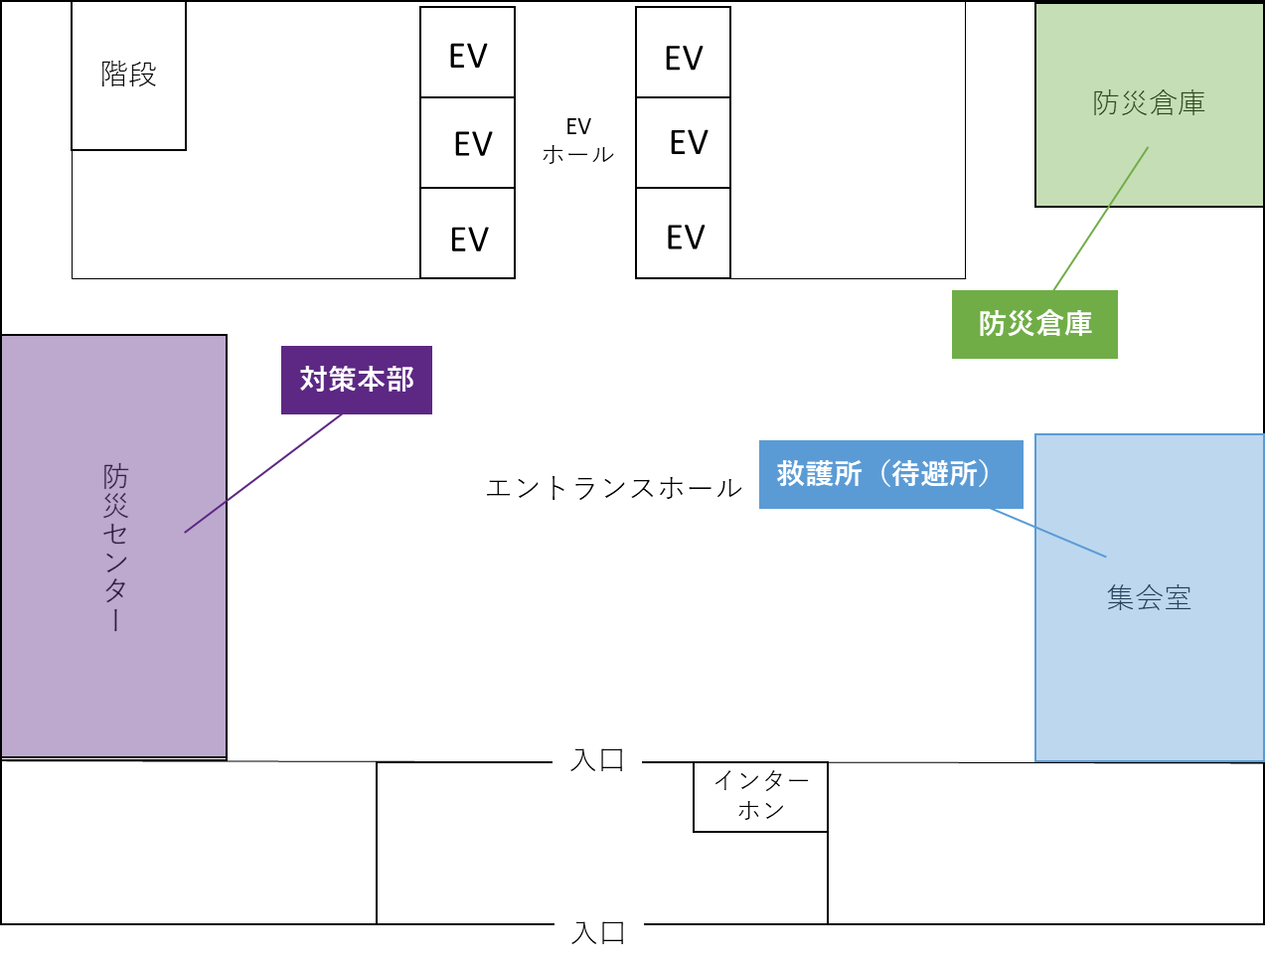

（２）各階
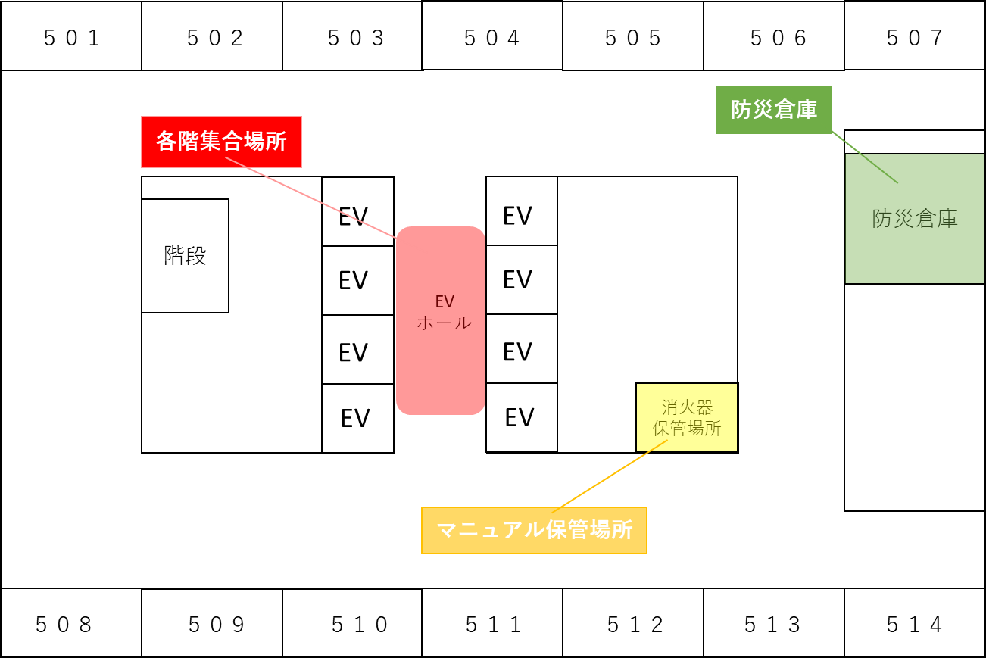

備蓄品一覧
（１）１階防災倉庫

（２）各階防災倉庫
内容 | 数量
ヘルメット | 10 個
ベスト | 10 枚
トランジスターメガホン | ５台
トランシーバー | ５台
コードリール | ２台
筆記用具 | １個
蓄電池 | １台
ガスボンベ式発電機 | １台
バール | ５本
ハンマー | ５本

内容 | 数量
リアカー | ２台
毛布 | 30 枚
布担架 | ３台
救急セット／医薬品 | １セット
三角コーン | 10 本
立⼊禁止テープ | ３巻
⽔（500ml） | 300 本
アルファ米 | 300 食
携帯トイレ | 300 個

内容 | 数量
⽔（500ml） | 500 本
アルファ米 | 500 食
携帯トイレ | 500 個
トランシーバー | ２台
コードリール | ２台
筆記用具 | １個

連絡先一覧

区分 | 名称 | 電話番号 | 備考
防災センター | ○○株式会社 | ○○○○−○○○○ | 担当：○○
管理会社 | ○○株式会社 | ○○○○−○○○○ | 担当：○○
電気 | ○○電⼒○○営業所 | ○○○○−○○○○ | 担当：○○
⽔道 | ⽔道局○○営業所 | ○○○○−○○○○ | 担当：○○
ガス | ○○ガス○○営業所 | ○○○○−○○○○ | 担当：○○
通信 | ○○株式会社 | ○○○○−○○○○ | 担当：○○
消防 | ○○消防署 | ○○○○−○○○○ | 担当：○○
警察 | ○○警察署 | ○○○○−○○○○ | 担当：○○
エレベーター保守 | ○○株式会社 | ○○○○−○○○○ | 担当：○○
医療機関 | ○○クリニック | ○○○○−○○○○ | 担当：○○
所属町会 | ○○町会 | ○○○○−○○○○ | 担当：○○

震災時の活動の流れ
⼤地震発⽣（震度
以上）

１
．各住⼾の
活動
●⾝の安全の確保
●出火防止・初期消火
２．対策本部
の活動
●対策本部体制の拡充
●情報の収集、整理、発信
●防犯活動
など
２．建物の
復旧活動
●建物の被害状況の把握
●復旧⼯事の実施
など

２．各階の活動
︵発災〜１⽇⽬︶
発災期

●居住者の安否確認
●救出・救護活動 など
拠点階 ●ブロックのの活動 情報を集約

３．対策本部
の活動
●対策本部の設置
●安否情報の収集と整理
●救護所（待避所）の開設・運営 など

●救出・救護活動
●建物・設備の安全確認 など
１．各階の活動
︵２〜３⽇⽬︶
被災⽣活期

︵４⽇⽬以降︶
復旧期

１．平時の
体制へ移⾏

●対策本部体制の縮⼩・廃止 など

発災〜１日目の活動
発災期

安全確保、安否確認、⼈命救助・救護を中心に活動します。活動項目は、チェック欄にを⼊れて確認します。
発災期
発災～１日目の活動

発災〜１日目の活動 各住⼾の活動
各住戸の活動
発災期

１

チェック | ⾝の安全を確保する
活動内容 ▼まずは⾝の安全を確保します。家具類の転倒や物の落下から⾝を守るため、机の下などで揺れがおさまるのを待ちます。

チェック | 揺れがおさまったら、火元の確認をする
活動内容 ▼揺れがおさまったら、火元の確認を⾏います。
▼火災が発⽣した場合は、落ち着いて消火器などで初期消火を⾏います。

チェック | 避難経路を確保する
活動内容 ▼揺れがおさまった後に避難できるように、窓や玄関の扉を開け、避難経路を確保します。

チェック | 設備の安全確認をする（電気ブレーカーを落とし、ガス・⽔道の元栓を閉める）
活動内容 ▼電気、⽔道、ガスは、安全が確認できるまで使用を控えます。
▼トイレは、排⽔管の安全が確認できるまでは使用せず、携帯トイレや簡易トイレ
などで対応します。

発災〜１日目の活動 各住⼾の活動
発災期

チェック | 安否確認シートを掲出する
活動内容 ▼玄関扉に安否確認シートを掲出し、安否情報を知らせます。

チェック | 各階の集合場所（ ）に集合する
活動内容 ▼各住⼾から、安全な避難経路を通り、 に集合します。
EV
EV
EV
EV
エレベーター（使用しない）
住戸
住戸
住戸
住戸
住戸
住戸
住戸
住戸
避難階段Ａ 避難階段Ｂ
バルコニー
避難ハシゴＡ
避難ハシゴＢ
避難経路
避難経路および各階の集合場所
※集合場所を各階エレベーターホールに設定した場合
エレベーターホールに集合
各階
図面（例）

発災〜１日目の活動 各階の活動
各階の活動
発災期

２

チェック | マニュアルを準備する
活動内容 ▼各階で集合したら、マニュアルを取り出します。保管場所：

チェック | 階代表の選出と役割分担をする
活動内容 ▼集合した居住者で、【階代表（代表補佐）】を決めます。階代表は階全体の状況把握や指⽰を⾏います。
▼その他の居住者で、【情報班長・班員】（階情報のとりまとめなど）、【救護班長・班員】（負傷者の救助・救護）、【安全班長・班員】（出火の確認・消火活動）を決めます。
▼階代表は常に階の集合場所に在席し、活動指⽰に徹します。
■階 代 表（氏名 | ）：（ | ）号室
■代表補佐（氏名 | ）：（ | ）号室
■情報班長（氏名 | ）：（ | ）号室
■救護班長（氏名 | ）：（ | ）号室
■安全班長（氏名 | ）：（ | ）号室

チェック | 階の安否確認をする
活動内容 ▼集まった居住者で各住⼾に掲出された安否確認シートの確認を⾏い、「階別安否情報シート（様式集参照）」に記⼊します。
▼安否確認シートが掲出されていない安否不明の住⼾は、玄関扉を叩き呼びかけます。

発災〜１日目の活動 各階の活動
発災期
- 役割別の活動
（１）階代表

チェック | 階の状況把握、全体の活動を指⽰する
活動内容 ▼階の状況把握と活動を指⽰します。
▼緊急を要する場合や階で対処できないことは、上下階または対策本部に応援を要
請します。
（２）救護班

チェック | 救出・救護活動をする
活動内容 ▼閉じ込めが発⽣した住⼾や安否不明の要配慮者の住⼾は、救助用資器材を活用し、玄関扉を開けて確認します（バルコニーに面する窓を破壊することは、火災の延焼や強風の影響を受けることから危険です）。
▼長時間にわたり、がれきなどの重いものに⼿⾜や臀部など圧迫されていた⼈を急に救出すると、「クラッシュ症候群（※）」を起こす可能性があるため、むやみに助け出すのは危険です。
（※）⾝体を圧迫され続けた⼈が、その後解放されることで起こる病態を「クラッシュ症候群」といいます。長時間圧迫された部位が救助により解除されたあと、致死性不整脈などを起こし死に⾄ることもあります。

チェック | 負傷者の応急⼿当をする
活動内容 ▼エレベーターホールなどのスペース、または住⼾内に安全な場所を確保し負傷者を誘導します。
▼軽傷者は、各家庭の救急セットや備蓄している医薬品を活用し、応急⼿当を⾏います。
▼重傷者は、対策本部を通じて消防署に救急搬送を依頼します。

発災〜１日目の活動 各階の活動
発災期

チェック | 協⼒要請をする
活動内容 ▼居住者に医師、看護師、介護福祉士などがいる場合は協⼒を要請します。
▼救護活動は基本的に階単位で⾏いますが、活動⼈員が不⾜する場合は、上下階や
対策本部に応援を要請します。

チェック | 要配慮者と負傷者の誘導をする
活動内容 ▼救護所（待避所）が設置された場合は、避難階段を使用し、各階の救護班が付き添って誘導します。
▼⾏動が不自由な要配慮者や負傷者は、担架などを使用して搬送します。
（３）安全班

チェック | 出火の有無の確認・消火活動をする
活動内容 ▼各住⼾や共用部で出火がないかを確認します。
▼出火がある場合には、共用部に設置してある消火器などを使用して、消火活動を
⾏います。

発災〜１日目の活動 各階の活動
発災期
（４）情報班
（１）⼩規模住宅タイプ【各階 ⇔ 対策本部】

各階の情報を対策本部に報告します。

チェック | 各階の情報を対策本部に報告する
活動内容 ▼各階で協⼒して、各住⼾の安否確認をします。
▼各住⼾の状況を「階別安否情報シート」（様式集参照）に記⼊します。
▼「階別安否情報シート」を対策本部に届けます。
【対策本部への伝達方法（例）】
①上層階から順番に下の階へ情報を伝達するリレー方式
②各階から直接対策本部へ情報を伝達する個別方式
（２）大規模住宅タイプ【各階 ⇔ 拠点階 ⇔ 対策本部】
各階の情報を拠点階に集約し、拠点階から対策本部に報告します。

チェック | 各階の情報を拠点階に報告（安否情報の集約）する
活動内容 ▼各階で協⼒して、各住⼾の安否確認をします。
▼各住⼾の状況を「階別安否情報シート」（様式集参照）に記⼊します。
▼各階の情報班長は、「階別安否情報シート」を拠点階に届けます。

チェック | 拠点階（ブロック）体制を整備する
活動内容 ▼各階の情報班長は、拠点階の集合場所に集まります。
▼拠点階の階代表がブロック長を兼務します。

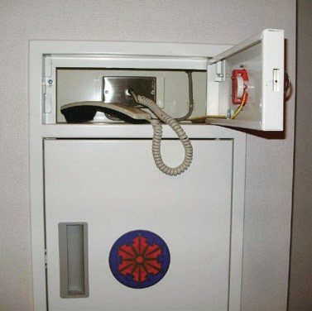
発災〜１日目の活動 各階の活動
発災期

チェック | ブロックの情報を集約、対策本部へ報告する
活動内容 ▼各階の安否情報をブロックごとに「ブロック別安否情報シート」（様式集参照）にまとめます。
▼情報連絡設備で対策本部に報告します。
▼情報連絡設備が使用できない場合は、上層階から順番に下の階へ情報を伝達するリレー方式により報告します。
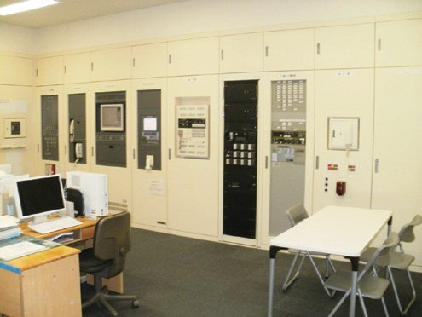
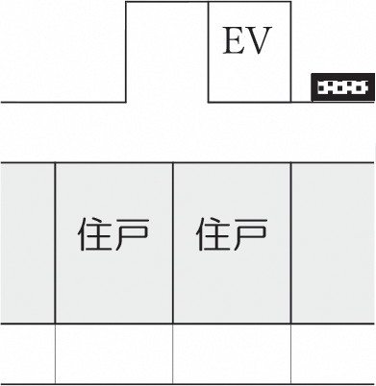
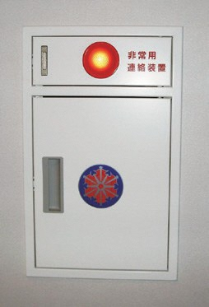
- 拠点階からの連絡
【⼿順・写真・図面記載例】（非常用電話を使用した場合）
③非常用電話で、防災センターにつながります。
②「非常用電話・消火器格納箱」上部の非常用連絡装置の扉を開けます。
①エレベータホールに「非常電話・消火器格納箱」があります。

発災〜１日目の活動 対策本部の活動
対策本部の活動
発災期

３

チェック | 対策本部を設置する
活動内容 ▼震度 以上の地震が発⽣した場合、対策本部を設置します。
・設置場所：

・設 置 者：
▼防災倉庫から下記の物品を用意してください。
・ラジオ ・ホワイトボード ・筆記用具
▼対策本部は、情報収集、発信、活動指⽰を⾏います。

チェック | 役割分担をする

活動内容
■本 部 長（氏名 | ）：（ | ）号室
■副本部長（氏名 | ）：（ | ）号室
■情報班長（氏名 | ）：（ | ）号室
■救護班長（氏名 | ）：（ | ）号室
■安全班長（氏名 | ）：（ | ）号室
▼本部長、副本部長、情報班長、救護班長、安全班長の５⼈が中心となり、対策本部として活動を指⽰します。
▼⼈員が不⾜する場合は館内放送及び住⼾内インターホンなどを使用して協⼒を呼びかけます。
▼防災センター要員・管理⼈がいる場合は、情報班長を補佐します（主に機械操作、設備点検などのハード面を担当します）。

発災〜１日目の活動 対策本部の活動
発災期
- 役割別の活動
（１）本部長

チェック | 状況の把握と全体の活動を指揮する
活動内容 ▼各班の活動を指⽰します。
▼各班からの情報や報告などにより、マンション全体の状況を把握し、対策の検討
や活動全体の指揮をとります。
▼本部長は、常に対策本部に在席し、活動指⽰に徹します。
（２）情報班

チェック | 安否情報の収集と整理をする
活動内容 ▼各階（拠点階）から集められた安否情報を【対策本部安否情報シート】（様式集参照）に整理します。
▼あらかじめ把握している要配慮者リストと照合し、⽀援が必要な⼈をリストアップします。
▼対策本部で建物内の安否情報を正確に把握します。

チェック | 各階への情報連絡と居住者への状況報告をする
活動内容 ▼各階の状況を整理後、館内放送または⼝頭による伝達で指⽰内容を伝えます。
【指⽰内容例】負傷者の誘導・搬送、要配慮者の救護など
▼各階（拠点階）の状況を定期的に把握します。
▼対策本部の活動状況を居住者に報告します（館内放送、⼝頭伝達）。
【報告内容例】救護所（待避所）の開設、建物・設備の状況など。

発災〜１日目の活動 対策本部の活動
発災期

チェック | 災害情報の収集と周知をする
活動内容 ▼テレビ、ラジオやスマートフォンなどで災害情報を収集します。デマや噂に注意し、正確な情報の把握に努めます。収集した情報は掲⽰板やホワイトボードなどを利用し、こまめに居住者に周知します。

チェック | マンション内でのルールの周知をする
活動内容 ▼エレベーターの使用禁止や排⽔の禁止など、マンション内でのルールを居住者に周知します。
（３）救護班

チェック | 救護所（待避所）の開設、運営をする
活動内容 ▼【場所： 】の安全を確認し、救護所（待避所）を開設します。
▼防災倉庫から、下記の物品を用意します。
・救急セット／医薬品 ・毛布 ・担架 ・筆記用具
▼救護所（待避所）を開設したら、対策本部へ報告します。
▼避難者、救護者などの名簿【救護所（待避所）受付名簿】（様式集参照）を作成します。

チェック | 各階の救出・救護活動を⽀援する
活動内容 ▼防災倉庫から、下記の物品を用意します。
・バール ・ハンマー
▼各階の救出・救護⼈員が不⾜する場合、⼈員を派遣します。

発災〜１日目の活動 対策本部の活動
発災期
（４）安全班

チェック | 建物の安全確認をする
活動内容 ▼建物の安全確認のため防災倉庫から、下記の物品を用意します。
・ヘルメット ・軍⼿ ・三角コーン ・立⼊禁止テープ
▼エレベーターに閉じ込められている⼈がいないか確認します。
▼エレベーターは、安全が確認できるまで使用禁止の貼り紙をします。
▼主要構造部（※）を見て回り、在宅避難が可能か判断します。
（※）建築基準法では、「壁・柱・床・はり・屋根・階段」であると定義されています。
（ただし、建築物の構造上重要でない間仕切りや最下層の床など一部除外される部分もあります。）
▼建物内・外を見て回り、外壁の損傷や部材の落下などにより危険な場所がある場合には、三角コーンや立⼊禁止テープを使用して、立⼊禁止措置を⾏います。
▼安全確認の結果を対策本部に報告します。

チェック | 出⼊⼝を限定し、管理する
活動内容 ▼出⼊⼝を１カ所に限定します。
▼マンションに出⼊りする⼈を【出⼊⼝管理シート】（様式集参照）に記⼊して管理
します。

２〜３日目の活動
被災⽣活期

エレベーター、電気、ガス、⽔道が使えないことを前提に活動します。
被災⽣活期
２～３日目の活動

帰宅者が増え、活動⼈員の確保が可能となることから、対策本部の体制を拡充し、被災⽣活を⽀援します。

２〜３日目の活動 各階の活動
各階の活動
被災⽣活期

１

チェック | 被災⽣活を⽀援する
活動内容 ▼引き続き１日目の体制、活動を継続します。
▼基本は各階で被災⽣活を⽀え合います。
▼階代表、代表補佐、情報班長、救護班長、安全班長は継続します。
◎状況に応じて、物資班を構成します。
▼⼈員が不⾜する場合は、居住者に協⼒を呼びかけます。

チェック | 各階の体制を確認する
活動内容 ▼【各階名簿】（様式集参照）を作成します。
- 役割別の活動
（１）階代表

チェック | 階の状況把握、全体の活動を指⽰する
活動内容 ▼階の状況把握と活動を指⽰します。
▼対策本部から本部⼈員補充の要請があった場合は、⼈員を派遣します。
▼緊急を要する場合や階で対処できないことは、上下階または対策本部に応援を要請します。

２〜３日目の活動 各階の活動
被災⽣活期
（２）情報班

チェック | 階の情報を整理する
活動内容 ▼各住⼾を訪問し、【災害連絡カード】（様式集参照）を配布します。
▼不在の住宅は、【連絡依頼書兼安否不明ステッカー】（様式集参照）をドアに貼り、
連絡を依頼します。
▼帰宅の連絡を受けた際に、【災害連絡カード】を渡します。
［回収方法（例）］
①各階の情報班が回収する
②情報班員宅のポストに【災害連絡カード】を投函してもらう
▼回収した【災害連絡カード】の内容を【階（ブロック）別安否情報シート】（様式集参照）に記載します。
▼救護が必要な住⼾がある場合は、救護班へ活動を指⽰します。
▼把握した情報を階代表に報告します。
（３）救護班

チェック | 負傷者などの救出・救護活動をする
活動内容 ▼共用廊下、エレベーターホール、各住⼾などで、要配慮者、負傷者の救護を⾏います。救出が必要な居住者がいる場合には、救出・救護活動を⾏います。
▼⼿当が必要な負傷者や、避難が必要な⼈を救護所（待避所）へ誘導します。救護所（待避所）：

２〜３日目の活動 各階の活動
被災⽣活期
（４）安全班

チェック | 建物・設備の安全確認をする
活動内容 ▼対策本部の安全班と協⼒し、各階の建物及び設備の状況を確認します。
▼各住⼾の被害状況について、【災害連絡カード】（様式集参照）をもとにまとめ、
対策本部へ報告します。

チェック | 防犯活動をする
活動内容 ▼各階の見回りを⾏います。

チェック | 救出・救護活動への協⼒をする
活動内容 ▼救護班と協⼒して、救出・救護活動を⾏います。
（５）物資班

チェック | 備蓄品の管理・配布をする
活動内容 ▼飲料⽔、食料などの物資が必要な住⼾を把握して、階別備蓄品配布リスト（様式集参照）を作成し、対策本部に報告します。
▼対策本部や上下階と協⼒して物資を運搬します。
▼配布ルールにもとづき、各住⼾に物資を⽀給します。

チェック | 救出・救護活動への協⼒をする
活動内容 ▼救護班と協⼒して、救出・救護活動を⾏います。

２〜３日目の活動 対策本部の活動
対策本部の活動
被災⽣活期

２

チェック | 対策本部の体制の拡充
活動内容 ▼対策本部は、新たに物資班を加え、あらかじめ決められた体制に移⾏します。
■本 部 長（氏名 | ）：（ | ）号室
■副本部長（氏名 | ）：（ | ）号室
■情報班長（氏名 | ）：（ | ）号室
■救護班長（氏名 | ）：（ | ）号室
■安全班長（氏名 | ）：（ | ）号室
■物資班長（氏名 | ）：（ | ）号室

▼本部長、副本部長、情報班長、救護班長、安全班長、物資班長の６⼈が定時に本部会議を開催し、活動を指⽰します。

チェック | 班員の要請をする
活動内容 ▼各班の班員は、居住者から有志を募ります。
▼【救護班】は医療・福祉関係、【安全班】は建築関係の専門家に協⼒を要請します。

チェック | 対策本部の体制を確認する
活動内容 ▼【対策本部名簿】（様式集参照）を作成します。

２〜３日目の活動 対策本部の活動
被災⽣活期
- 役割別の活動
（１）本部長

チェック | 全体の指揮をする
活動内容 ▼新たに追加した物資班を含め、各班の活動を指⽰します。
▼引き続き、各班からの情報や報告などにより、マンション全体の状況を把握し、
対策の検討や活動全体の指揮をとります。
▼区および防災拠点など、外部と連携した活動をします。
▼平時に決めた本部長に移⾏します。不在の場合は、引き続き任務を継続します。
▼本部長は、常に対策本部に在席し、活動指⽰に徹します。
（２）情報班

チェック | 情報の収集、整理、発信をする
活動内容 ▼引き続き、建物内の情報を把握し、対策本部からの指⽰を居住者に伝えます。
▼居住者の安否情報、現状を把握するため、【対策本部安否情報シート】（様式集参照）
を整理します。
▼防災拠点に情報班員を派遣し、地域の被害状況などの情報を収集します。また、テレビ、ラジオやスマートフォンなどでも収集を⾏い、掲⽰板やホワイトボードで居住者に周知します。
▼安全班の点検をもとに、建物、設備の復旧状況を居住者に提供します。
▼ごみの管理についてなど、マンション内でのルールを居住者へ周知します。

２〜３日目の活動 対策本部の活動
被災⽣活期
（３）救護班

チェック | 救護所（待避所）の運営をする
活動内容 ▼救護所（待避所）において負傷者・要配慮者の救護や避難者の管理を⾏います。
▼救護所（待避所）の利用者の状況を【救護所（待避所）受付名簿】（様式集参照）
に記⼊します。

チェック | 負傷者・避難者の搬送・誘導をする
活動内容 ▼⼿当が必要な負傷者・要配慮者は、情報班を通して消防署に救急搬送を依頼します。
▼消防署の到着が困難な場合は、最寄りの医療機関などに連絡をとり、対応を検討
します。
▼救護所（待避所）での⽣活が困難な避難者を防災拠点へ誘導します。

２〜３日目の活動 対策本部の活動
被災⽣活期
（４）安全班

チェック | 出⼊⼝の管理をする
活動内容 ▼引き続き出⼊⼝を限定し、マンションに出⼊りする⼈の確認を⾏い、【出⼊⼝管理シート】（様式集参照）に記⼊します。

チェック | 建物・設備の安全確保をする
活動内容 ▼建物及び設備の状況を確認します。
・建物の点検：外装、内装、構造など
・設備の点検：給⽔管、配⽔管、電気配線、エレベーターなど
▼点検結果をまとめます。
・エレベーターの復旧見通し
・危険箇所の明⽰と危険防止策
・復旧が必要な場所、内容、費用など
▼点検結果を対策本部へ報告し、状況に応じて対策を⾏います。
◎管理⼈や管理会社の職員が協⼒できる場合は、一緒に⾏います。

チェック | 防犯活動をする
活動内容 ▼マンション内外の見回りを⾏います。
▼町会などが⾏う地域の防犯活動に協⼒します。

２〜３日目の活動 対策本部の活動
被災⽣活期
（５）物資班

チェック | 備蓄品の運搬・管理をする
活動内容 ▼各階からの報告を受け、必要な備蓄品（食料、飲料⽔、資器材など）を各階と協
⼒して運搬します。
▼運搬した備蓄品の内容と数量を【備蓄品・救援物資等使用リスト】（様式集参照）に記載し、管理します。

チェック | 飲料⽔の確保をする
活動内容 ▼飲料⽔が不⾜する場合は、受⽔槽から給⽔し、所定の場所まで運搬します。
受⽔槽の設置場所

受水槽 機械室 電気室
容量 ：50ｔ
地下１階
図面（例）

使用方法
〔 〕

チェック | 炊き出しをする
活動内容 ▼周辺の町会などと協⼒して、炊き出しを実施します。場所：

４日目以降の活動
復旧期

基本的には、２〜３日の活動を継続します。
復旧期
４日目以降の活動

ライフラインの復旧の状況により、平時の体制（管理組合・自治会による活動）に移⾏していきます。

４日目以降の活動 平時の体制へ移⾏
平時の体制へ移行
復旧期

１
（１）情報班

チェック | 情報の管理を⾏う
活動内容 ▼電気、エレベーターの復旧により、各住⼾との連絡が可能になり、災害対応が不要であると判断した時に活動を縮⼩します。

チェック | 地域情報を居住者に提供する
活動内容 ▼防災拠点、区災害対策本部、町会などの情報を把握し、館内放送や広報誌の発⾏により居住者に提供します。
（２）救護班

チェック | 救護所（待避所）を閉鎖する
活動内容 ▼エレベーターが復旧し、住⼾の安全が確認されたら、負傷者、要配慮者を自宅に戻します。
▼利用者がいなくなった段階で救護所（待避所）を閉鎖します。

チェック | 各階の救護活動をする
活動内容 ▼⽀援の必要有無を本⼈又は家族に確認し、必要がなくなった段階で活動を終了します。

４日目以降の活動 平時の体制へ移⾏
復旧期
（３）安全班

チェック | 出⼊⼝の管理、建物・設備の安全確保をする
活動内容 ▼管理会社、管理⼈による通常の運用に戻った段階で、平時の体制に移⾏します。

チェック | 防犯活動を⾏う
活動内容 ▼マンション内の防犯活動は管理会社の体制が整った段階で、管理会社に移⾏します。
▼地域の防犯活動は、町会と話し合い、活動を縮⼩します。
（４）物資班

チェック | 備蓄品の管理・配布をする
活動内容 ▼引き続き、飲料⽔、食料などの物資が必要な住⼾を把握し、各階と協⼒して物資を運搬・配布します。
▼運搬した備蓄品の内容と数量を【備蓄品・救援物資等使用リスト】（様式集参照）に記載し、管理します。
▼エレベーターが復旧し、個⼈で物資を確保することが可能となった段階で活動を縮⼩します。

チェック | 救援物資の確保・配布をする
活動内容 ▼物資が不⾜する場合は、防災拠点などから救援物資を運搬し、管理・配布します。保管場所：

４日目以降の活動 平時の体制へ移⾏
復旧期

チェック | ごみの管理方法について周知する
活動内容 ▼あらかじめ決められたごみの管理方法を居住者へ周知します。

チェック | 臨時ごみ集積場所を設置する  ※被災⽣活が長期になる場合
活動内容 ▼収集しやすい場所に、臨時ごみ集積所を設置します。場所：

（５）本部長

チェック | 対策本部を廃止する
活動内容 ▼各班の活動状況を把握し、縮⼩、廃止を指⽰します。
▼本部長の判断で対策本部を廃止し、平時の体制に移⾏します。

４日目以降の活動 建物の復旧活動
建物の復旧活動
復旧期

２

チェック | 応急危険度判定を⾏う（⾏政）
活動内容 ▼応急危険度判定員による建物の被害状況の調査を⾏い、当面の使用可否を判定してもらいます。

チェック | 被災状況住民説明会を開催する
活動内容 ▼建物の被災状況や復旧の見通しなどについて住民説明会を⾏います。

チェック | り災証明書・地震保険の申請をする
活動内容 ▼区へり災証明の申請をします。
▼保険会社へ地震保険の保険金の申請をします。

チェック | 復旧⼯事に関する情報収集をする
活動内容 ▼復旧に要する期間や費用、⼯事に対応できる業者などの情報収集を⾏います。

チェック | 被災度区分判定を⾏う
活動内容 ▼建築士へ被災した建物の損傷状況などの調査を依頼し、復旧の可否などを判定してもらいます。

４日目以降の活動 建物の復旧活動
復旧期

チェック | 判定結果住民説明会を開催する
活動内容 ▼被災度区分判定などの結果について、住民説明会を開催します。

チェック | 資金計画の検討を⾏う
活動内容 ▼⼯事の見積りをもとに、復旧⼯事に要する資金計画について検討を⾏います。地震保険や各種⽀援制度などの活用や、場合によっては融資制度の利用などを検討します。

チェック | 合意形成（臨時総会）を⾏う
活動内容 ▼復旧⼯事の内容や費用（資金計画）などについて、臨時総会などを開催して合意形成を図ります。

チェック | 復旧⼯事を実施する
活動内容 ▼⼯事業者と調整し、復旧⼯事を実施します。

平時の活動

震災時に適切な対応がとれるよう、平時から準備をしておきましょう。

１
施設設備の整備・点検

チェック | 建物の安全確保をする
内 容 ▼建築年⽉日を確認します。
【 年 ⽉ 日】
▼昭和 56 年５⽉ 31 日以前の建築物の場合は、下記の項目を検討します。ア 耐震診断の実施
イ 補強設計の実施ウ 補強⼯事の実施

チェック | 施設・設備の確認をする
内 容 ▼管理会社、設備関係者から下記の項目を確認します。ア 防災センターの要員配置
イ 消防・防火設備の点検方法ウ 受⽔槽の使用方法
エ エレベーターの復旧方法（保守会社の対応）

▼連絡先の一覧を作成します。ア 管理会社・防災センターイ 電気・⽔道・ガス会社 ウ エレベーターの保守会社エ 最寄りの医療機関
オ 所属町会 など

チェック | エレベーターの防災対策をする
内 容 ▼エレベーターの安全装置を確認します。
▼エレベーター内防災キャビネットの設置を検討します。
〔内容物〕
飲料⽔（ 本） 食料（ 個）、携帯（簡易）トイレ（ 個）ライト（ 個）

チェック | 防災備蓄品の確保と管理をする
内 容 ▼防災備蓄品を確保します。

AED の設置状況 |  | 有 | ／ | 無 | 防災倉庫 |  | 有 ／ 無 場所：
備蓄品 | 救出救助資器材 | 有 | ／ | 無 | 内容：
 | 保存⽔ | 有 | ／ | 無 | ℓ× | 本 |  | ＝ | 合計 | ℓ（期限 | 年 | ⽉）
 | 備蓄食料 | 有 | ／ | 無 | 品名数量品名  数量品名  数量 |  |  |  |  | （期限  （期限  （期限 | 年年年 | ⽉）  ⽉）  ⽉）
 | 携帯（簡易）トイレ | 有 | ／ | 無 |  | 個 | その他

チェック | 備蓄品の購⼊計画を立てる
内 容 ▼備蓄品の購⼊計画を立てます。

品目・数量 | 購⼊・更新時期

２
防災活動・コミュニティづくり

チェック | 地震保険に加⼊する
内 容 ▼地震保険に加⼊します。
保険会社：
連 絡 先：

チェック | 家庭での取り組みを促進する
内 容 ▼マンション内の震災時ルールや日頃からの備えなどをまとめたちらしを各住⼾へ配布します。

チェック | ⼊居者名簿を作成する
内 容 ▼⼊居者名簿の有無を確認します。
（無い場合は、アンケート調査により作成）
［主な項目］
各住⼾：居住、事務所、空き室
居住者：氏名、年齢、家族構成、緊急時の連絡先など
▼取扱ルールを決めます。
（ ）

チェック | 要配慮者を把握をする
内 容 ▼アンケート調査を⾏い、要配慮者名簿を作成します。
▼区の制度を活用します。
〔災害時地域たすけあい名簿〕

チェック | 防災訓練等を計画・実施する
内 容 ▼防災訓練を年２回⾏います。
第１回：（ 年 ⽉ 日） 第２回：（ 年 ⽉ 日）
▼マンションの防災研修、視察等の取組

▼防災拠点の防災訓練へ参加します。
拠点名：（ ） 時 期：（ ）
▼区の講演会や講習会へ参加します。

チェック | マンションのコミュニティづくりをする
内 容 ▼マンション内でイベントや懇親会などを企画します。
（ )
（ )
（ )
〔例〕
①防災訓練のあとに全体で懇親会を開催する。
②各フロアごとに防災懇親会を開催する。

３
地域との連携

チェック | 地域と連携する体制をつくる
内 容 ▼地域の防災拠点運営委員会や町会を確認します。
（ ）
▼地域の医療機関を確認します。
（ ）
▼地域の防災訓練に参加します。
▼地域の町会・自治会に対し、マンションが⾏う防災訓練への参加を呼びかけます。

チェック | 地域の⾏事、祭事への参加と協⼒をする
内 容 ▼町会の⾏事・祭事を把握します。

⾏事・祭事 | 時期・日程 | 担当者
▼マンション居住者に町会の⾏事・祭事を周知します。
▼マンションの⾏事を町会へ周知し、参加を呼びかけます。

